O Fascinante Mundo das Embalagens Promocionais

*A embalagem é uma poderosa Ferramenta*

*de Marketing a custo zero!*

Num ano em que teremos para o Brasil um enorme evento promocional que mobiliza tanto a torcida brasileira como acaba por contagiar o restante da nossa população, vale a pena relembrar a importância das embalagens promocionais para a estratégia de marketing das empresas que atuam no segmento de consumo e utilizam intensivamente embalagens que competem com seus concorrentes no ponto de venda ou nas plataformas digitais do comércio online.

A copa do mundo 2022 ocorrerá num momento especial onde depois de passar por uma devastadora pandemia que vitimou milhões de pessoas no mundo todo, desorganizou as cadeias logísticas e promoveu mudanças no comportamento, hábitos e atitudes dos consumidores, que quando começavam a ver o final desta tragédia viram surgir no horizonte o fantasma da guerra que surgiu na Ucrânia, mas pode derivar para acontecimentos terríveis como já vimos acontecer no passado.

Neste cenário de incertezas, a copa do mundo de futebol será um momento de congraçamento das nações através do esporte e trará um alívio ao proporcionar entretenimento para milhões de torcedores de todo o planeta e uma grande oportunidade de marketing para as empresas que decidirem fazer com que seus produtos participem deste evento global que mobiliza mais público que qualquer outro.

*O que sua empresa preparou em suas embalagens*

*com o tema da copa do mundo?*

As embalagens promocionais além de promover mais vendas, trazem benefícios para a marca e o produto ao desencadearem uma série de impactos positivos.

Em primeiro lugar, chamam a atenção para o produto ao introduzir novos elementos visuais que destoam do padrão regular que estava disponível anteriormente criando uma apresentação que se destaca tanto do visual anterior como do padrão regular dos concorrentes.

Em segundo lugar, associa a marca e o produto da emoção proporcionada pelo evento e participa de momentos significativos da vida das pessoas mostrando disposição e interatividade em vez de ficar de fora dos acontecimentos como os demais produtos a seu lado.

Em terceiro lugar, o produto com embalagem promocional se beneficia de todos os investimentos em marketing, publicidade e comunicação feito pelas empresas que investiram no tema do momento do momento gerando uma onda vibrante que é vista em todos os lugares e veículos onde o consumidor olha.

Em quarto lugar, uma série enorme de ações e abordagens promocionais podem ser criadas para gerar embalagens temáticas para o evento promocional escolhido gerando a mobilização das forças criativas da empresa, fazendo com que ela avance na utilização de seus recursos internos porque o investimento feito regularmente nas embalagens da empresa podem ser utilizados não só para carregar o produto, mas para ajudar efetivamente o negócio da empresa. Lembrando que a utilização da embalagem como ferramenta de marketing pode ser feita a custo praticamente zero pois seu custo já está embutido no custo final do produto.

*Embalagens promocionais exigem o domínio do calendário reverso de produção.*

O Grande obstáculo que impede que a maioria das empresas se beneficiem das muitas vantagens de participar dos eventos do calendário promocional é o cálculo de tempo necessário para criar, produzir a embalagem, implantá-la na linha de produção, disponibilizar o produto para a venda e fazê-lo chegar com antecedência no ponto de venda.

Este cálculo exige que a empresa se planeje com antecedência e tome a decisão de participar do evento em tempo hábil para que tudo esteja pronto na data precisa.

Sem o calendário reverso, as diversas datas promocionais do ano acabam passando sem que a empresa consiga participar ao contrário de muitos de seus concorrentes que eventualmente conseguirão participar e se beneficiar das oportunidades promocionais proporcionadas ao longo do ano por eventos do calendário como datas comemorativas nacionais, religiosas, culturais e outras.

*Um case do momento, criado para a copa do mundo*

*de futebol 2022 no Catar*

Cerveja tem tudo a ver com futebol e a vibração da torcida fanática nacional, turbinada pelos milhões de investimentos feitos por marcas e empresas que não deixarão passar em branco o evento que atrai mais público que qualquer outro evento promocional do planeta, geraram um case interessante de utilização da embalagem.

A Cervejaria New Age, dona da Marca Wienbier, líder nacional em cervejas especiais com 14 variedades oferecidas a seus consumidores, decidiu participar do evento promocional da copa e mobilizou toda a sua equipe para criar algo sintonizado com o espírito desta festa esportiva tão importante para o Brasil que já detém 5 títulos mundiais e pode passar nesta edição, de pentacampeão para Hexacampeão caso vença o torneio.

Pensando nisso, os mestres cervejeiros da New Age criaram um chopp com 6 diferentes maltes e denominaram o produto com o sugestivo título de “HEXAMALTE”.

Este foi o ponto de partida de todo o “Programa Hexamalte” que envolveu também a criação de uma embalagem promocional para se destacar no ponto de venda e chamar a atenção dos consumidores sintonizados com a copa do mundo.

Em vez de proceder de forma normal produzindo um design e lançado o produto no mercado, a empresa decidiu seguir um caminho diferente para envolver os consumidores com o processo de criação e lançamento do chopp Wienbier Hexamalte.

O Caminho escolhido foi iniciar com a publicão nas redes sociais uma pesquisa sobre como deveria ser a nova embalagem e aproveitar esta pesquisa para colher mais informações sobre as preferências e opiniões destes consumidores sobre chopp.

Esta pesquisa exclusiva para embalagens criada pelo Núcleo de Estudos da Embalagem ESPM obteve 320 respostas e trouxe informações preciosas para o projeto que além dos que votaram, foi exposto para milhares de pessoas que mesmo sem votar, viram que a pesquisa estava sendo realizada e depois receberam o resultado obtido.

O segundo passo foi lançar um desafio para os alunos do Curso Design de Embalagem – Método Prático ESPM que desenharam diversas propostas para esta embalagem aplicando o método ensinado no curso, que foram selecionadas por um júri que escolheu entre elas 3 desenhos para serem apresentados ao público que através das redes sociais puderam votar e escolher qual das 3 deveria ser lançada.

Com estas ações, mesmo antes de ser lançado, o chopp Wienbier Hexamalte já havia convidado para participar de desenvolvimento de sua embalagem um grupo significativo de consumidores e pessoas já cadastradas no mailing da Cervejaria New Age que realizou em 2021 o Prêmio Wienbier Mestre Cervejeiro que mobilizou mais de mil cervejeiros amadores e teve ampla divulgação na comunidade de apreciadores de cerveja especiais.

*Os 3 rótulos criados pelos alunos da ESPM foram submetidos à votação popular na internet.*

*Os alunos receberam um Briefing e os resultados da pesquisa para poderem aplicar o método do curso no desenvolvimento de suas propostas de design do rótulo do Chop Wienbier Hexamalte.*

**

*Os 3 rótulos finalistas foram desenhados pelos alunos: Ângela Minutti, Ademilson Bispo e Sayuri Tarumoto.*

*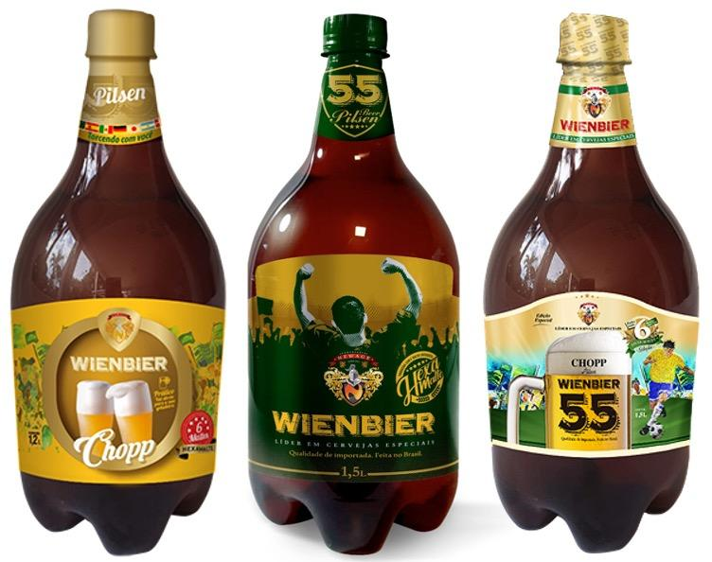*

*Estes 3 rótulos foram publicados na internet para a escolha dos consumidores e o rótulo escolhido foi o do meio desenhado por Ademilson Bispo.*

O Rótulo vencedor recebeu alguns ajustes feitos pelo designer da Cervejaria New Age Rodrigo Beck que também foi aluno do curso, mas não participou do desafio. Os ajustes foram feitos para que o rótulo atenda os requisitos legais e de produção da embalagem e estavam previstos no regulamento do Desafio de Design Wienbier.

A Nova embalagem foi apresentada para a força de vendas da empresa dia 26 de agosto e já se encontra disponível no mercado apresentando ótimos resultados. O envolvimento de toda a equipe da empresa foi fundamental para que este case chegasse ao mercado a tempo de participar da “Grande Festa do Esporte Mundial”!

As embalagens promocionais precisam ser inseridas no plano de marketing das empresas por se tratar de um recurso estratégico que além de gerar os resultados já mencionados, mobiliza diversas áreas da empresa que passam a participar ativamente do esforço de marketing, incorporando elementos que ampliam sua visão sobre a importância da embalagem para o negócio e não apenas para o produto.

Embalagem tem custo, este custo é relevante e não pode mais ser utilizado apenas para carregar o produto. A embalagem precisa ajudar o negócio da empresa e ela faz isso Funcionando como Ferramenta de Marketing, Veículo de Comunicação e elo de conexão com a WEB.

Embalagens promocionais funcionam e devem sempre serem consideradas com atenção para o calendário reverso consiga ser cumprido!

Fabio Mestriner

*Designer, Professor e Escritor*

*Professor Coordenador do Núcleo De Estudos da Embalagem ESPM*

*Autor dos Livros: Design de Embalagem Curso Avançado, Inovação na Embalagem - Manual Prático entre outros*